
МИНИСТЕРСТВО НАУКИ И ВЫСШЕГО ОБРАЗОВАНИЯ РОССИЙСКОЙ ФЕДЕРАЦИИ
Федеральное государственное бюджетное образовательное учреждение высшего образования
«МИРЭА - Российский технологический университет»

РТУ МИРЭА

Институт радиоэлектроники и информатики
Кафедра геоинформационных систем

ОТЧЕТ
ПО ПРАКТИЧЕСКОЙ РАБОТЕ № 8
реализация заданной логической функции от четырех
переменных на мультиплексорах 16-1, 8-1, 4-1, 2-1
по дисциплине
«ИНФОРМАТИКА»

Выполнил студент группы ИКБО-64-23 Астахов С.П.

Принял Корчемная А.И.
Ассистент кафедры ГИС
Практическая | «11» ноября 2023 г. |  | _______________
работа выполнена
«Зачтено» | «__» ________2023 г. |  | _______________

Москва 2023

СОДЕРЖАНИЕ
1 ПОСТАНОВКА ЗАДАЧИ И ПЕРСОНАЛЬНЫЙ ВАРИАНТ 3
2 ПРОЕКТИРОВАНИЕ И РЕАЛИЗАЦИЯ 4
2.1 Восстановление таблицы истинности 4
2.2 Мультиплексор 16-1 5
2.3 Мультиплексор 8-1 5
2.4 Мультиплексор 4-1 8
2.5 Мультиплексоры 4-1 и 2-1 9
3 ВЫВОДЫ 12
4 СПИСОК ИНФОРМАЦИОННЫХ ИСТОЧНИКОВ 13

1 ПОСТАНОВКА ЗАДАЧИ И ПЕРСОНАЛЬНЫЙ ВАРИАНТ
Логическая функция от четырех переменных задана в 16-теричной векторной форме. Восстановить таблицу истинности. По таблице истинности реализовать в лабораторном комплексе логическую функцию на мультиплексорах следующими способами:
- используя один мультиплексор 16-1;
- используя один мультиплексора 8-1;
- используя минимальное количество мультиплексоров 4-1;
- используя минимальную комбинацию мультиплексоров 4-1 и 2-1.
Протестировать работу схем и убедиться в их правильности.
В соответствии с вариантом, функция, заданная в 16-теричной форме, имеет следующий вид:

$$F_{\left(a,b,c,d\right)}=13EE$$ | (1)

2 ПРОЕКТИРОВАНИЕ И РЕАЛИЗАЦИЯ

2.1 Восстановление таблицы истинности
Преобразуем F из 16-ричной СС в 2-чную СС: ${0001 0011 1110 1110}_{2}$ получим столбец значений логической функции, который необходим для восстановления полной таблицы истинности (см. табл. 1).

Таблица 1 - Восстановленная таблица истинности
a | b | c | d | F
0 | 0 | 0 | 0 | 0
0 | 0 | 0 | 1 | 0
0 | 0 | 1 | 0 | 0
0 | 0 | 1 | 1 | 1
0 | 1 | 0 | 0 | 0
0 | 1 | 0 | 1 | 0
0 | 1 | 1 | 0 | 1
0 | 1 | 1 | 1 | 1
1 | 0 | 0 | 0 | 1
1 | 0 | 0 | 1 | 1
1 | 0 | 1 | 0 | 1
1 | 0 | 1 | 1 | 0
1 | 1 | 0 | 0 | 1
1 | 1 | 0 | 1 | 1
1 | 1 | 1 | 0 | 1
1 | 1 | 1 | 1 | 0

2.2 Мультиплексор 16-1
Реализуем функцию, используя дешифратор 16-1 и проверим правильность работы схемы (см. рис.1).

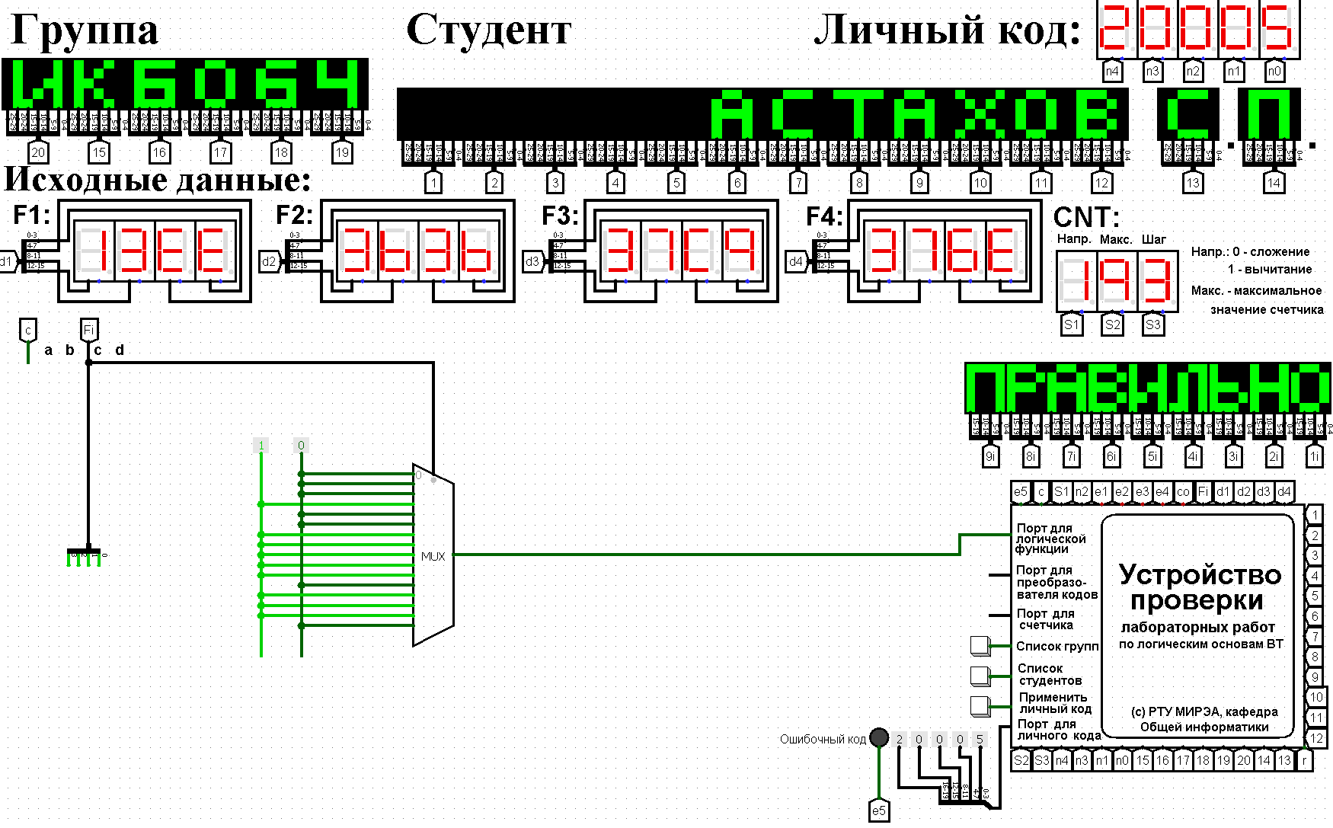
Рисунок 1 - Тестирование схемы, реализующей логическую функцию
на дешифраторе 16-1

2.3 Мультиплексор 8-1
Выполним реализацию заданной логической функции при помощи мультиплексора 8-1.
Мультиплексор 8-1 имеет 3 адресных входа, что не позволяет подать на эти входы все 4 логические переменные, как это было сделано в предыдущем случае.
Однако мы можем в качестве адресных переменных выбрать любые три из имеющихся, а оставшуюся четвертую рассматривать наравне с логическими константами как элемент исходных данных для информационных входов.
Удобнее всего в качестве адресных переменных взять три старшие переменные нашей функции, т.е. a, b, c. Тогда пары наборов, на которых эти переменные будут иметь одинаковое значение, будут располагаться в соседних строчках таблицы истинности и поэтому можно будет легко увидеть, как значение логической функции для каждой пары наборов соотносится со значением переменной d.
Перенесём d в область значений функции и получим таблицу 2, похожую на таблицу истинности функции от трех переменных.

Таблица 2 – Cжатая таблица истинности

a | b | c | F
0 | 0 | 0 | 0
0 | 0 | 1 | d
0 | 1 | 0 | 0
0 | 1 | 1 | 1
1 | 0 | 0 | 1
1 | 0 | 1 | $$\overline{d}$$
1 | 1 | 0 | 1
1 | 1 | 1 | $$\overline{d}$$

Теперь создадим схему, реализующую функцию через мультиплексор 8-1 и протестируем её работу (см. рис.2).

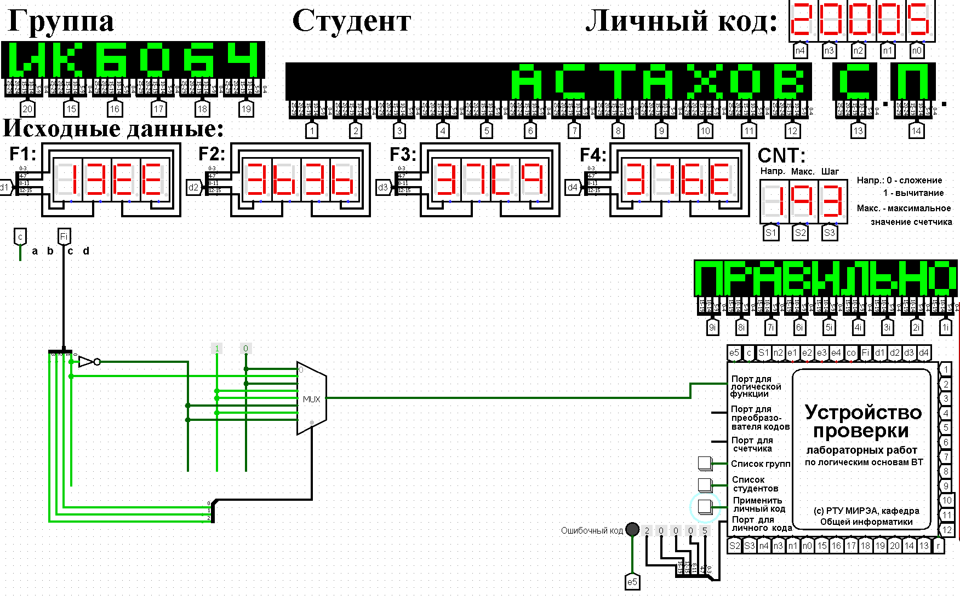
Рисунок 2 - Тестирование схемы, реализующей логическую функцию на мультиплексоре 8-1

Рассмотрим реализацию заданной функции на минимальном количестве мультиплексоров 4-1.
Разобьем исходную таблицу истинности на зоны ответственности между операционными мультиплексорами (табл. 3), а заодно посмотрим, нельзя ли в некоторых случаях обойтись вообще без операционного мультиплексора.

2.4 Мультиплексор 4-1
Таблица 3 – Таблица истинности с зонами ответственности для потенциальных операционных мультиплексоров
a | b | c | d | F
0 | 0 | 0 | 0 | 0
0 | 0 | 0 | 1 | 0
0 | 0 | 1 | 0 | 0
0 | 0 | 1 | 1 | 1
0 | 1 | 0 | 0 | 0
0 | 1 | 0 | 1 | 0
0 | 1 | 1 | 0 | 1
0 | 1 | 1 | 1 | 1
1 | 0 | 0 | 0 | 1
1 | 0 | 0 | 1 | 1
1 | 0 | 1 | 0 | 1
1 | 0 | 1 | 1 | 0
1 | 1 | 0 | 0 | 1
1 | 1 | 0 | 1 | 1
1 | 1 | 1 | 0 | 1
1 | 1 | 1 | 1 | 0

Заметим, что зона, помеченная красной обводкой, может обойтись без мультиплексора, так как $F=c$, а вот на других зонах без мультиплексоров не обойтись, но также заметим, что зоны с зеленной и синей обводкой идентичны, поэтому можно использовать на них один и тот же мультиплексор.
Теперь создадим схему, реализующую функцию через мультиплексор 4-1 протестируем ее работу(рис.3)
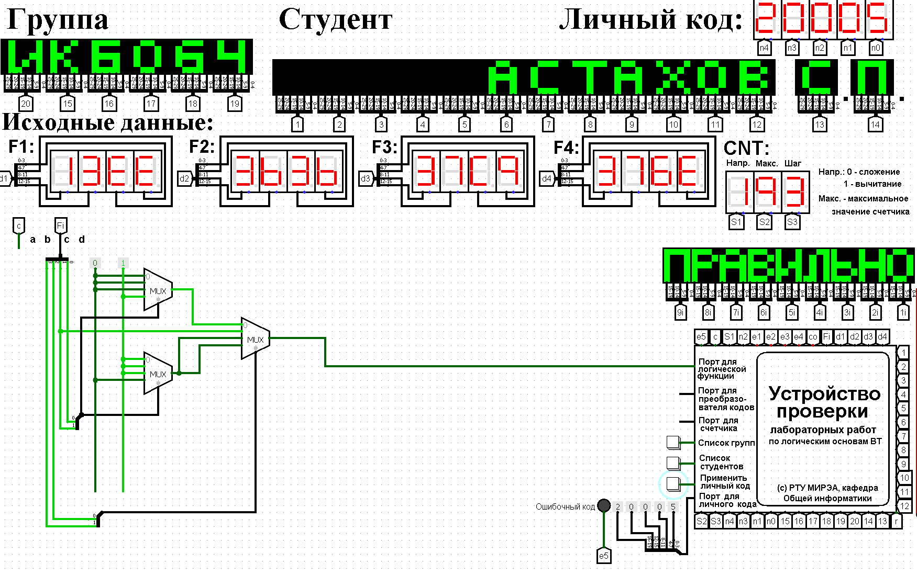
Рисунок 3 – Тестирование схемы, реализующей логическую функцию. На мультиплексорах 4-1

Тестирование подтвердило правильность схемы.

2.5 Мультиплексоры 4-1 и 2-1
Реализуем логическую функцию, используя минимальную комбинацию мультиплексоров 4-1 и 2-1. В качестве отправной точки рассмотрим результаты, полученные в предыдущей реализации. Управляющий мультиплексор нельзя заменить на мультиплексор 2-1, поскольку у него на входах уникальные сигналы, а вот операционные заменить можно, поскольку они имеет дело с константами. Рассмотрим отдельно таблицы истинности для операционных мультиплексоров (таб.4 и таб. 5).

c | d | F
0 | 0 | 0
0 | 1 | 0
1 | 0 | 0
1 | 1 | 1
Таблица 4 – Таблица истинности первых 4-х строк для переменных с и d

В выбирающий вход подключим переменную С, и, таким образом, мы получим, что при $с=0$ у нас выход будет: $F=0$, а при $с=1$ выход будет: $F=d$.

Таблица 5 – Таблица истинности 8-12-ых, а также 12-16-ых строк для переменных с и d
c | d | F
0 | 0 | 1
0 | 1 | 1
1 | 0 | 1
1 | 1 | 0

В выбирающий вход подключим переменную С, и мы получим, что при $с=0$ у нас выход будет: $F=1$, а при $с=1$ выход будет: $F=\overline{d}$.

В результате получим схему, изображённую на рис. 4.

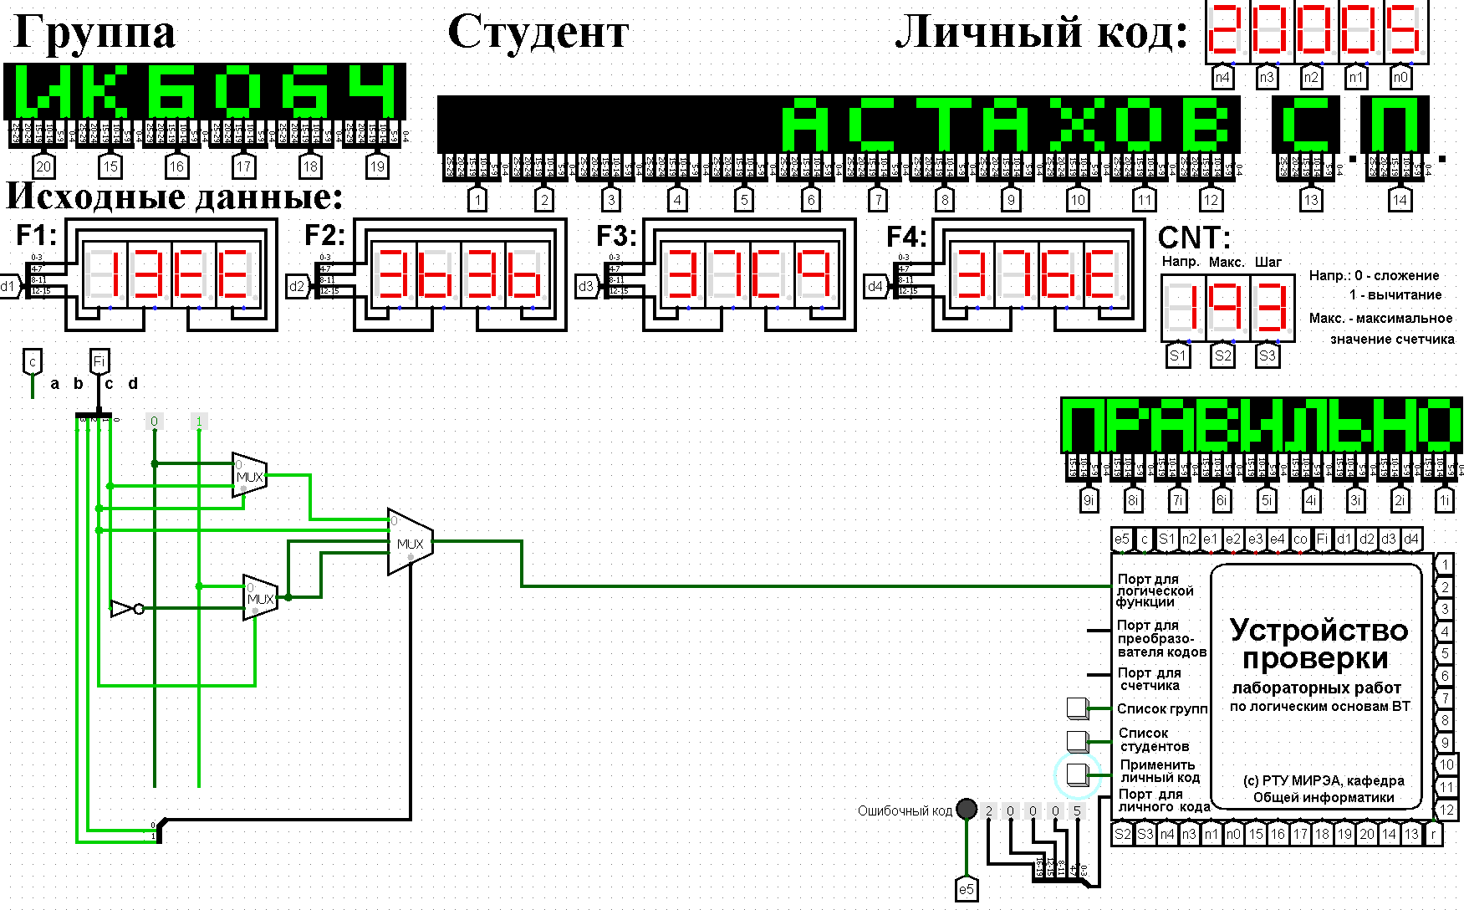
Рисунок 4 - Тестирование схемы, реализующей логическую функцию на
основе минимальной комбинации мультиплексоров 4-1 и 2-1

3 ВЫВОДЫ
Была восстановлена таблица истинности логической функции от четырёх переменных, заданной в 16-ричной векторной форме. Используя мультиплексоры 16-1, 8-1, 4-1, 2-1 и дополнительную логику, в лабораторном комплексе была реализована логическая функция. Была протестирована работа схем и показана их правильность. Освоено создание комбинационных схем с использованием мультиплексоров.

4 СПИСОК ИНФОРМАЦИОННЫХ ИСТОЧНИКОВ
- Смирнов С.С., Карпов Д.А. Информатика: Методические указания по выполнению практических работ / С.С. Смирнов, Д.А. Карпов — М., МИРЭА — Российский технологический университет, 2020. – 102 с.
- Программа построения и моделирования логических схем Logisim: – Текст: электронный // Карл Берч: [сайт] – 2011. – URL: http://cburch.com/logisim/ (12.10.2023)
- Лекционный материал В.А.Смольяниновой

